Escola:
Professor: | Nota:
Aluno:

- Leia este texto.

Tinha 27 anos e uma motocicleta. Não tinha mais nada nem precisava. Possuía o mundo e todas as pompas do universo porque sentia a moto entre as pernas. Amava a moto e, de moto-próprio, só amou a própria moto. [...]
Carlos Heitor Cony. Disponível em: <www.releituras.com/cony_moto.asp>. Acesso em: 11 dez. 2017. (Fragmento.)

O texto trata:
a) dos meios de transporte.
b) da vida de uma pessoa triste.
c) do amor de alguém por sua moto.
d) da história de uma criança.

- Leia o texto e responda ao que se pede.

A moça mais bonita do Rio de Janeiro
Era em 1875. Numa pequena casa do Engenho Novo habitava, em companhia dos pais, a moça mais bonita do Rio de Janeiro. Como houvesse nascido a 2 de maio, recebera na pia batismal, por simples indicação da folhinha, o nome de Mafalda; entretanto, ninguém a conhecia por esse nome, pois desde o berço começaram todos de casa a chamar-lhe Fadinha [...].
Artur Azevedo. Disponível em: <www.dominiopublico.gov.br/download/texto/bi000049.pdf>. Acesso em: 3 jan. 2018.
Mafalda, ou Fadinha, nasceu:
a) em Sergipe, a 12 de dezembro de 1862.
b) no Rio Grande do Sul, a 20 de abril de 1875.
c) no Rio de Janeiro, a 2 de maio de 1875.
d) na Bahia, a 2 de maio de 1875.

- Leia este texto sobre a lenda do El Dourado:
El Dorado é uma antiga lenda indígena da época da colonização da América e atraiu muitos aventureiros europeus. A lenda falava de uma cidade que foi toda feita de ouro maciço e ouro puro, apesar de ter muitos outros tesouros na cidade.
Disponível em: <https://pt.wikipedia.org/wiki/Eldorado>. Acesso em: 11 dez. 2017.

De acordo com o texto, os aventureiros europeus foram atraídos a El Dorado porque:
a) queriam conhecer as belezas da América.
b) podiam viajar pelo mundo na época.
c) queriam buscar o ouro e os tesouros da América.
d) eram os povos que mais gostavam de aventuras.

- Leia o texto abaixo.

Conto ou não conto?
— ...eu nem te conto!
— Conta, vai, conta!
— Está bem! Mas você promete não contar para mais ninguém?
— Prometo. Juro que não conto! Se eu contar quero morrer sequinha na mesma hora...
— Não precisa exagerar! O que vou contar não é nada assim tão sério. Não precisa jurar.
— Está bem... [...]
Abel Sidney. Disponível em: <www.dominiopublico.gov.br/download/texto/ea000337.pdf>. Acesso em: 11 dez. 2017. (Fragmento.)

A finalidade do ponto de interrogação na frase destacada é:

a) assinalar o final de uma afirmação.
b) marcar uma pergunta ou indagação.
c) indicar um sentimento ou uma emoção.
d) sinalizar a continuidade de um pensamento.
- Leia o texto abaixo:

[...] Minha melhor amiga chamava-se Neide. Morava na casa cinco, em frente à nossa, se bem que fosse difícil uma definição sobre isso, tanto atravessávamos a rua por dia. Era a confidente, a colega de classe, a conselheira: usávamos idêntico tipo de roupa, uma emprestando para a outra, e gostávamos das músicas dos Beatles, que ouvíamos em noites chuvosas na casa do Heitor, pois o pai dele trabalhava como gerente de um restaurante. [...]
Edla van Steel. Disponível em: <www.releituras.com/i_vania_edlavs.asp>. Acesso em: 11 dez. 2017. (Fragmento.)

De acordo com o que conta a personagem, Neide era sua melhor amiga e também:
a) vizinha, confidente e colega de classe.
b) a parceira que também tocava as músicas dos Beatles.
c) a melhor amiga do Heitor.
d) a confidente do Heitor.

- Leia o texto abaixo.

A famí■ia viajou para uma i■a. Foram os pais, os fi■os e os avós. Ao chegarem lá, a avó ganhou de presente da fi■a uma sandá■ia confortável. O vovô fez uma surpresa para os netos: retirou de uma ma■inha alguns jogos para eles se divertirem.
Texto elaborado pelos autores.

Agora assinale a alternativa em que os ■ são substituídos adequadamente por l ou lh.
a) familha, ilha, filhos, filha, sandalha, malinha.
b) família, ilha, filhos, filha, sandália, malinha.
c) família, ilha, fílios, filha, sandália, malhinha.
d) família, ília, filhos, filha, sandália, malinha.

- Leia o texto a seguir.
Uma herança pesada
Uma sala de visitas com uma imponente janela que dá para uma grande varanda de onde se vê o Tejo. Do outro lado um corredor por onde se chega à entrada. [...].
António (fora de cena) – Espera que tenho que desligar o alarme. Se não o fizer em 30 segundos vamos acordar todo o prédio e mandam-nos prender como se fôssemos ladrões… Qual é o código… Ai… É o 1234.
Chega Clara. Entra na sala, olha à sua volta e exclama, num misto de admiração e susto.
Clara – Uau!
António (entrando na sala) – Tinha-te prevenido que tínhamos que remodelar o apartamento.
Jean-Pierre Martinez. Disponível em: <http://comediatheque.net/uma-heranca-pesada-2>. Acesso em: 11 dez. 2017. (Fragmento.)

Observe mais uma vez o texto e responda: qual é a finalidade dele?

- Leia este texto e preste atenção à palavra em destaque.
O cão e o cartaz
Buscando o que comer, um cão ia farejando até que encontrou um cartaz com uma imagem de um homem, muito bem-feita, de papelão e com cores muito vivas. Como estivesse o cartaz caído no chão, o cão começou a cheirar para ver se era um homem que dormia. Depois, empurrou com o focinho e viu que o cartaz balançava, mas não se movia, quer para correr, quer para enxotá-lo. Então, o cão disse: “Por certo que a cabeça é bonita, mas não tem nenhum miolo”.
Esopo. Disponível em: <www.dominiopublico.gov.br/download/texto/ea000378.pdf>. Acesso em: 11 dez. 2017.
Leia, a seguir, os significados da palavra miolo. De acordo com o texto, qual deles foi usado? Explique.
1. Interior do pão.
2. Parte de dentro de certos frutos que têm casca espessa.
3. Medula, tutano.
4. Cérebro.

- Preste atenção ao trecho abaixo.
Aos poetas clássicos
Poetas niversitário,  Poetas de Cademia,  De rico vocabularo  Cheio de mitologia;  Se a gente canta o que pensa, | Eu quero pedir licença,  Pois mesmo sem português  Neste livrinho apresento  O prazê e o sofrimento  De um poeta camponês.  [...]
Patativa do Assaré. Disponível em: <www.releituras.com/patativa_poetclassicos.asp>. Acesso em: 11 dez. 2017. (Fragmento.)
No trecho, aparecem palavras escritas de forma diferente da que encontramos no dicionário. Por que elas foram escritas dessa forma?

- Quais são as cores dos lápis de cor apresentados?

____________________________________________________ |  | 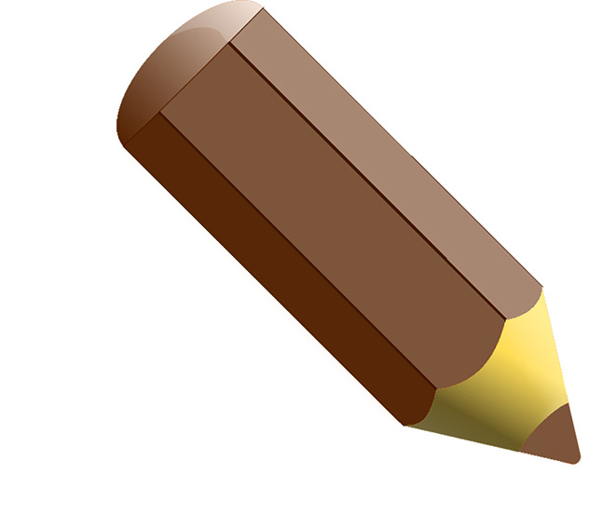  ________________________________________________________

- Com base nesta ilustração, produza um texto narrativo de 10 linhas.

- Observe atentamente esta capa. Que tipo de história o livro parece contar?

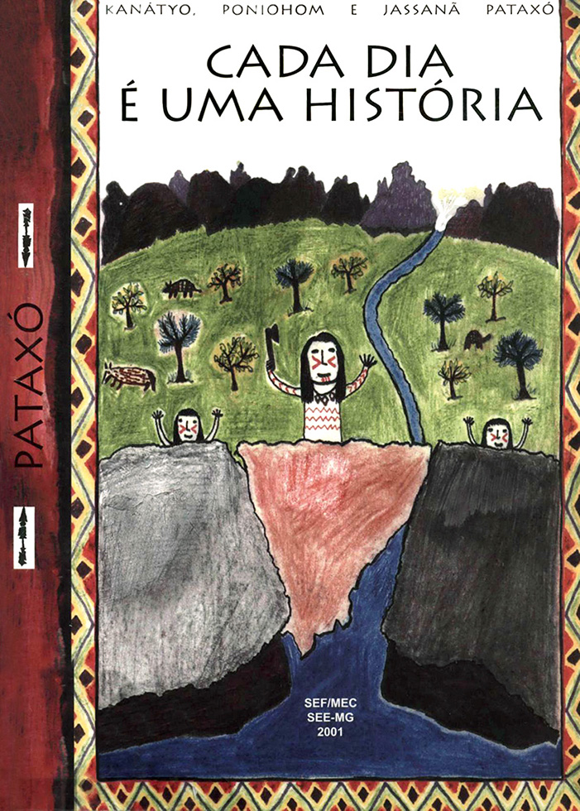

- Leia o texto e responda: qual é o significado da palavra em destaque?
O parto da montanha
Em certo tempo, começou uma Montanha a dar urros e inchar, dizendo que iria parir. As pessoas ficaram cheias de temor, receosas de que algum monstro nascesse e viesse a destruir o mundo. Chegada a época do parto, estando todos reunidos em torno e em suspense, pariu a Montanha um Rato, transformando em riso o que antes era medo.
Esopo. Disponível em: <www.dominiopublico.gov.br/download/texto/ea000378.pdf>. Acesso em: 4 jan. 2018.

- Acrescente s ou ss às lacunas das palavras destacadas.
O lobo e o cabrito
Uma cabra, indo pastar no campo, deixou o filhote em ca__a e orientou-o dizendo que não abri__e nem ao ur__o, nem ao Lobo, porque morreria. A__im que ela __aiu, veio um Lobo que, fingindo a voz da cabra, começou a falar carinho__amente, dizendo para que lhe abri__e porque era a __ua mãe. Ouvindo i__o, o Cabrito chegou até a porta e olhou por uma fenda vendo que era o Lobo. __em responder, recolheu- -se em casa. O Lobo, então, foi embora, ficando o Cabrito __alvo.
Esopo. Disponível em: <www.dominiopublico.gov.br/download/texto/ea000378.pdf>. Acesso em: 4 jan. 2018.

- A fábula abaixo está fora de ordem. Reescreva-a na ordem correta, respeitando os parágrafos, e dê a ela um título adequado. Ao final, escreva o nome do autor.

– Como fui bobo, desprezando o que me é mais importante e elogiando o que pra mim tem menos valor.

Quando saía dali, surgiu um leão que começou a persegui-lo. Com os pés, que havia desprezado, ganhava velocidade e distância de seu perseguidor.

Bebia um cervo em um riacho quando viu seu reflexo na água. Observou suas pernas finas e achou-as muito feias, enquanto considerou a galhada de seus chifres muito bonita e formosa.

Com os chifres, entretanto, se enroscava nos ramos das árvores, o que diminuía sua vantagem. Enquanto corria, pensava:

Esopo. Disponível em: <www.dominiopublico.gov.br/download/texto/ea000378.pdf>. Acesso em: 4 jan. 2018.

